На сегодняшний день иконы, хранящиеся в «Круглянском районном историко-краеведческом музее» составляют значительную часть коллекции «Живопись». На данном этапе их общее число составляет 45 экспонатов, из которых - 42 единицы входят в основной фонд, а 3 внесено в научно-вспомогательный фонд. Прежде чем досконально проанализировать иконы, хранящиеся в Круглянском музее следует кратко рассказать о традиции иконописи.
Икона или Образ появилась в христианском искусстве практически изначально. Само слова икона происходит от греческого слова «изображение». Создание первых икон предание относит к апостольским временам и связывает с именем евангелиста Луки. В римских катакомбах со 2 – 4 веков сохранились росписи стен, носящие символический и повествовательный характер, в которых можно видеть самые ранние примеры христианской иконографии. Древнейшие дошедшие до нас иконы относят к 6 веку и выполнены в технике «энкаустики» на деревянной основе, что роднит их с египетско-эллинистическим искусством. Позднее богословие образа было напрямую связано с христологическими догматами (после собора 787 г.). Богословие иконы оказало огромное влияние на развитие иконографии, складывание иконописных канонов, иконопись становится более условной, тяготеющей к плоскости. Изображение лиц сменяется изображением ликов, в которых отражено телесное и духовное чувственное и сверхчувственное, эллинистические традиции приспосабливаются к христианским концепциям. В восточной и западной традиции к иконе был разный подход. Это привело к разным направлениям развития искусства. В Западной Европе в эпоху «Возрождения» иконопись была вытеснена живописью и скульптурой. Иконопись развивалась в основном в Византии и странах принявших восточный вариант христианства – православие. В развитии византийской иконописи выделяют несколько периодов отличающихся стилем изображения – «Македонский ренессанс» - 10 – перв. пол.11 вв., иконопись «Комнинского периода» - 1059-1204 гг., «Палеологовский ренессанс» - 14 ст. Иконопись вместе с христианством приходит в Болгарию затем в Сербию и Русь. Первый известный по имени иконописец на Руси – Алипий (кон 11 – перв. четв.12 вв.). Самые древнейшие русские иконы сохранились в соборе Св.Софии в Новгороде Великом. На Руси роль иконы в храме необычайно возросла. Именно на русской почве складывается многоярусный иконостас. Иконопись Древней Руси отличается выразительностью силуэтов и ясностью сочетаний больших световых плоскостей, большей открытостью для человека - созерцающего икону.
Следует особо отметить, что начало иконописи было положено после крещения Руси. Уже в 11 столетии в Киево-Печерском монастыре существовала своя иконописная школа. Что касается земель Беларуси - то самые ранние иконы на нашей территории появились, прежде всего, в больших городах – Полоцке и Турове. Иконы были первоначально византийского происхождения. Формирование же независимой белорусской школы иконописи восходит к 15 в. Белорусские иконописцы, освоив византийские традиции и технологии, переосмыслили и видоизменили каноны, и создали свои личные иконографические варианты. В 11-15 вв. на наших землях продолжалось византийско-балканское влияние. При создании икон использовались декоративно-пластические средства (резьба и лепка) роспись фона, наличие разных накладных элементов, покрытие поверхности иконы защитным лаком. В 15 веке Беларусь являлась хранительницей поздневизантийских традиций, это оказывало влияние на формирование местной школы иконописи. В это время белорусские мастера стали использовать светотень для выделения формы. Они начали моделировать объём, делать глубину и перспективу. В 15 – 16 вв. иконопись в белорусских землях развивалась в сложных и противоречивых условиях. Для ранних произведений 16 в. было характерно сведение черт средневекового искусства с элементами Ренессанса. В 16 в. и формируется белорусская иконописная школа. Влияние Ренессанса выражено в том, что каноническая трактовка живописных образов была «разбавлена» более реалистическими жизненными сценками, люди выглядят более достоверными и конкретными. Ещё одну особенность именно белорусской школы иконописи дало сосуществование на этих землях двух течений христианства – православия и католицизма. Они оказывали влияние друг на друга, в том числе и на иконописные традиции. Взаимовлияние увеличилось с введением униатства. В это время и формируется окончательно самобытная белорусская школа иконописи. Белорусские иконы этого времени имеют черты позднего Ренессанса и раннего Барокко, но сакральной сути это не затрагивало, а касалось только эстетической стороны икон. На рубеже 16 и 17 вв. в иконописи появилось стремление к передаче пространства, естественных пропорций, отдельные персонажи стали изображаться в светской одежде. В 18 в. иконопись разных регионов Беларуси связывают проявления стиля барокко, стремление раскрыть психологию и характер персонажей, их эмоции. В начале 18 в. в иконописи Беларуси наблюдается отход от принятых в религиозной живописи принципов и канонов, это не соответствовало позиции официальной православной церкви, это негативно проявилось на художественном уровне произведений. Особенностью иконописи этого времени является эмоциональная выразительность, декоративность, непосредственность раскрытия сюжета, фольклорность отражения действий, стремление к реальной передаче. В 19 в. наблюдается упадок иконописи, это характерно для большинства иконописных школ, данное явление произошло из-за развития печатной графики. В начале 19 в. белорусская иконопись утратила свою самобытность и перестала существовать как отдельная школа. Собственно белорусский образ исчез после 1839 г., когда была ликвидирована церковная уния.
А сейчас, обратимся к иконам, хранящимся в фондах Круглянского музея. Первая икона под инвентарным номером КП 000366 была передана музею в 1992 году жительницей д.Пасырево – Бельской Еленой Кузьминичной. Икона относится к концу 19 ст. и изготовлена способом плоской печати и литографии (выполнено литографской тушью или литографским карандашом). Икона в киоте. Однако большая часть икон (точнее 39) была передана в июле 2006 года Брестским областным краеведческим музеем. Из них 4 иконы относятся к началу 20 в., а остальные 35 к 19 веку.
Количество сюжетов в иконах не очень разнообразно это иконы с изображением Иисуса Христа – 7 единиц (всего же в фондах имеется 8 икон с изображением Иисуса Христа). Образ Иисуса Христа в православной иконописи является центральным. Ещё в 5 - 6 вв. появились канонические особенности, которые позволяют отличить образ Спасителя. Главная из них – крестчатый нимб с вписанными греческими буквами - означающими «Я есмь Сущий». Другими иконописными атрибутами Сына Божьего является книга или свиток – знак учения, с которым он пришёл в этот мир, а ещё красный хитон и синий плащ, олицетворяющие единение земной и духовной природы. Необходимо отметить, что существуют несколько основных видов икон Иисуса Христа – 1) Иконы Христа Всеповелителя и Небесного Судьи, 2) Лик Господа в образе проповедника, 3) Также существуют святые образы Христа, где он изображается в виде мальчика или малыша.
15 икон посвящено образам Богоматери. Следует отметить, что иконы с изображением Богоматери стали появляться ещё в 5в., после Эфесского церковного собора (431 г.). Существовало около 600 иконографических типов Богоматери. Некоторые из них наиболее почитаемые: Богоматерь Владимирская, Смоленская (Одигитрия), Фёдоровская, Неопалимая Купина, Всех скорбящих радость, Знамение, Коронование Марии, Казанская. В настоящее время 17 икон посвящены Богоматери, из них 15 включено в основной фонд, а 2 в научно-вспомогательный. Из них 6 икон Богоматерь Казанская, Богоматерь Фёдоровская -2 ед., Богоматерь Нечаянная Радость – 2 ед., Богоматерь Всех Скорбящих Радость – 2 ед., Богоматерь Утоли мое печали – 2 ед., Богоматерь Умягчения злых сердец – 1 ед., Богоматерь из Деисусного чина – 1 ед., Небесное величие Богоматери – 1.
В коллекцию также входят иконы святых, среди них – 4 иконы Св. Николая Чудотворца, Св. князь Владимир – 1 ед., Св. Параскева – 2 ед., Иоанн Предтеча – 2 ед., Явление Богоматери Сергию Радонежскому – 1 ед.,., Избранные святые -3 ед., Евангелист Марк – 1 ед., Архистратиг Михаил – 2 ед., Св. Егорий – 1 ед. А также имеются иконы – Воскресение с двенадцатью праздниками – 1 ед., Благовещение -2 ед., Покров - 1 ед,.
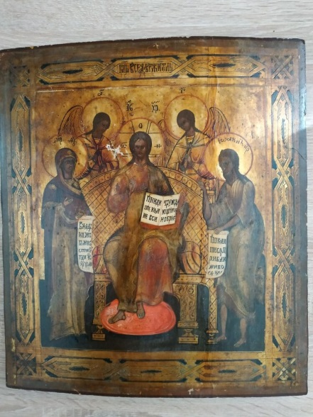
Также имеются в Круглянском музее образы из металла, но в данном случае, мы рассматривать их не будем, т.к. они выполнены в технике металлопластики. Но при этом следует учитывать факт, что для небольшого провинциального музея коллекция икон довольно неплохая.
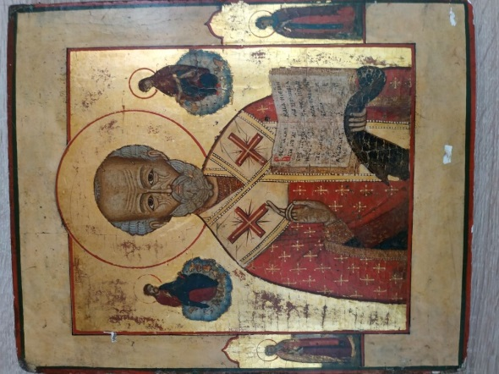

Икона «Св.Николай» Икона «Богоматерь Всех
Скорбящих»
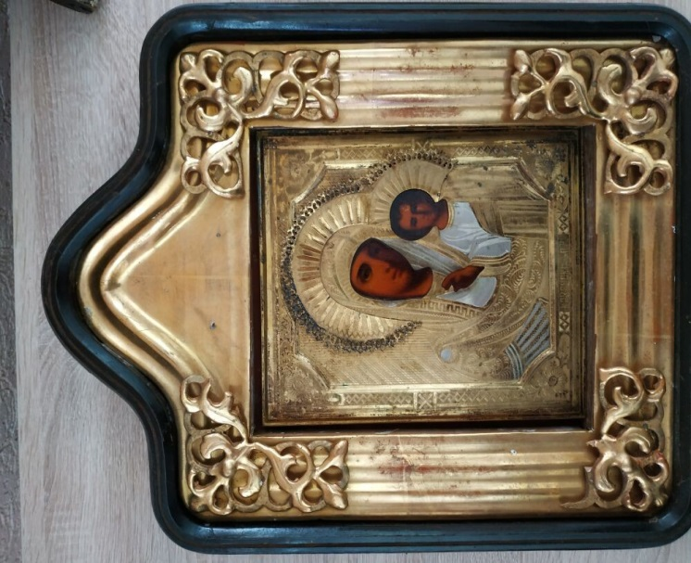
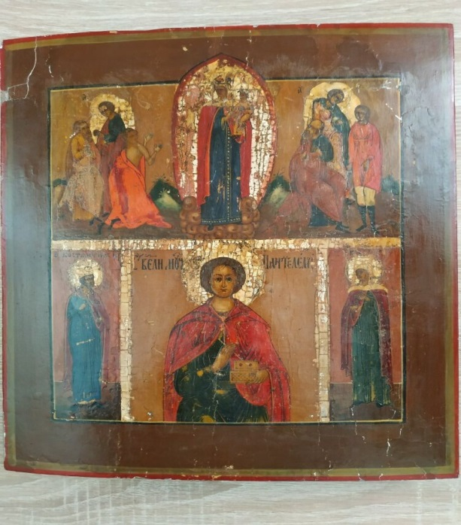
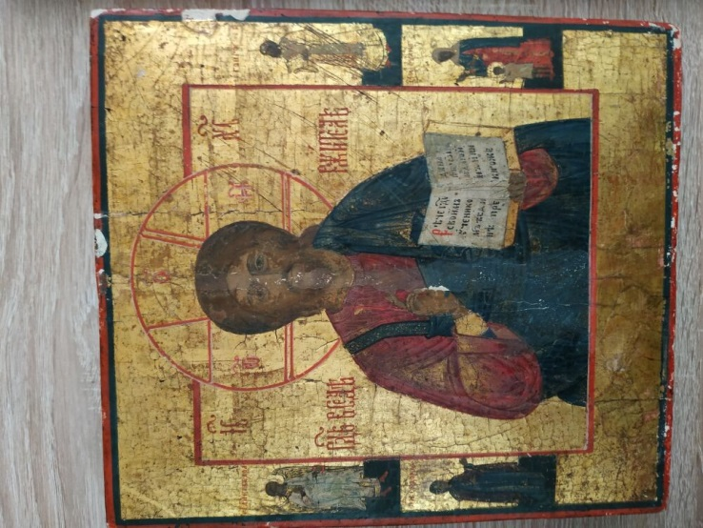
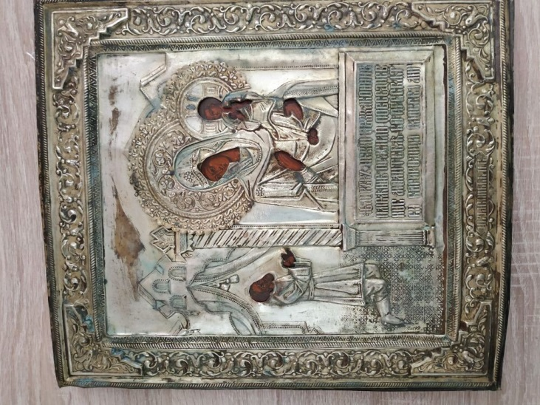
Икона «Богоматерь Нечаянная Радость» Икона «Деисус»

Икона «Спас Вседержитель» Икона «Богоматерь Казанская»

